**МИГЕЛЬ РОБЛЕ-ДЮРАН**

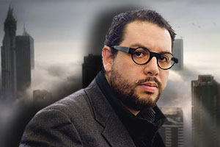

**ОБРАЗОВАНИЕ**

* Изучал архитектуру в Технологическом институте Монтеррея и в Архитектурном институте Южной Калифорнии в Лос-Анджелесе, а также урбанизм в Институте Берлаге в Роттердаме.

**ПРОФЕССИОНАЛЬНЫЕ КОМПЕТЕНЦИИ И ДОСТИЖЕНИЯ**

* Является одним из основателей кооператива социопространственного развития «Стратегии сожительства/CohabitationStrategies», который работает в Нью-Йорке и Роттердаме. Эта организация занимается дизайнерскими интервенциями и развитием стратегий, связанных с проблемами модернизации и конфликтами в городской среде.
* Является директором учебной программы «Городская экология» в Новой школе Парсонс в Нью-Йорке и одним из основателей постдипломной междисциплинарной исследовательской программы «Гражданский город» в Высшей школе искусства и дизайна (HEAD) в Женеве.
* Был одним из составителей недавно изданной книги «Городская асимметрия: неолиберальная урбанизация в исследованиях и проектах/UrbanAsymmetries: StudiesandProjectsonNeoliberalUrbanization», одного из наиболее критических исследований осуществляемой сегодня неолиберальной городской политики, в которой наряду с точным анализом мрачных последствий этой политики были предложены возможные альтернативы развитию по законам рынка.
* Преподает теорию урбанистики и дизайна во многих университетах по всему миру (Ибероамериканский университет, Тихуана; Университет Вудбери, Лос-Анджелес/Сан-Диего; Лёвенский Католический университет, Лёвен; Делфтский технологический университет; Институт Берлаге, Роттердам).
* Имеет большой международный опыт в стратегическом определении / координации междисциплинарных городских проектов, а также в разработке тактических стратегий проектирования и гражданской платформы взаимодействия, которые стоят перед противоречиями неолиберальной урбанизации.﻿﻿